Приложение № 10 к протоколу
Общего собрания СРО «Союз строителей
Пермского края № 20 от 26.04.2019 года

ПРОЕКТ

Приоритетные направления
деятельности Саморегулируемой организации
«Союз строителей Пермского края» на 2019 год

№ | Мероприятия | Срок проведения, исполнения
 | Повышение качества выполнения строительства, реконструкции, капитального ремонта объектов капитального строительства, сноса объектов капитального строительства:  - разработка и утверждение внутренних документов Союза, предусмотренных законодательством;  - контроль за соблюдением членами Союза требований этих документов, в том числе по наличию и внесению специалистов в Национальный реестр специалистов;  - организация профессионального обучения, повышения квалификации, аттестации работников членов СРО, проведение обучающих семинаров, конференций по вопросам профессиональной деятельности, в том числе по вопросам саморегулирования;  - обеспечение информационной открытости деятельности Союза;  - оказание методической и консультационной помощи членам Союза в их профессиональной деятельности, по вопросам строительства и саморегулирования; | Постоянно
 | Обеспечение исполнения членами Союза обязательств по договорам строительного подряда, заключенным с использованием конкурентных способов определения поставщиков (подрядчиков, исполнителей):  - разработка и утверждение документов Союза, предусмотренных законодательством;  - контроль за соблюдением членами Союза требований этих документов;  - анализ деятельности членов Союза на основании информации, предоставляемой ими в форме отчетов;  - постоянный мониторинг информации о заключении членами Союза договоров с применением конкурентных способов заключения договоров, в том числе с использованием информационных систем;  - расчет совокупного размера обязательств по договорам, заключенным с применением конкурентных способов заключения договоров. | Постоянно
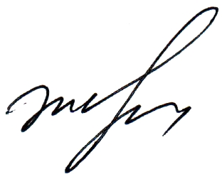

Директор И.Н. Жданова

